2015年福建省宁德市初中毕业、升学考试
物 理 试 题
（满分：100分；考试时间：90分钟）
注意事项：
1.全卷五大题，共34小题。试卷共6页，另有答题卡。
2.答案一律写在答题卡上，否则不能得分，其中选择题用2Ｂ铅笔在答题区域内填涂。
3.全卷$g＝\text{10}{\text{ N}}/{\text{kg}}$，$ρ_{水}＝1\text{.}0×{\text{10}}^{3}{\text{ kg}}/{m^{3}}$。
一、选择题（本大题有15小题，每小题2分，共30分，每小题只有一个选项符合题意）
1．利用电磁感应现象制成发电机，开辟了电气化时代。首先发现电磁感应现象的物理学家是
A．法拉第 B．牛顿 C．奥斯特 D．托里拆利
2．闽东风景秀丽，下列描述中，属于分子无规则运动的是
A．蕉城南漈公园梅香扑鼻 B．福鼎嵛山岛草浪起伏
C．霞浦杨家溪落叶缤纷 D．柘荣东狮山白雪飘飘
3．下列估测中，最接近生活实际的是
A．考场环境噪声约为110 dB B．人的正常体温约为37 ℃
C．一本九年级物理课本的质量约为2 kg D．教室的高度约为2 m
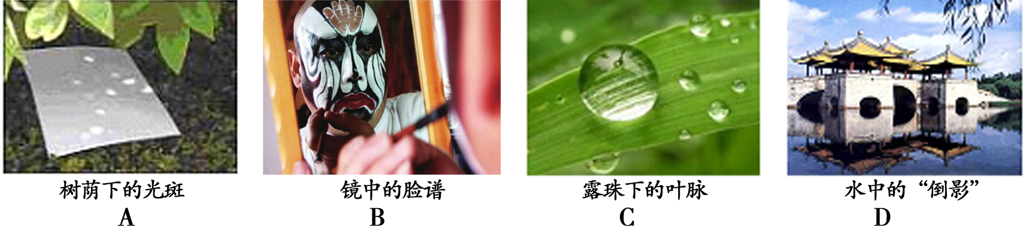
4．以下各图现象中，由于光的折射形成的是
5．以下学习用品中，通常情况下属于绝缘体的是
A．铅笔芯 B．塑料尺 C．铝质笔盒 D．钢质小刀
6．以下安全警示语中涉及惯性知识的是
A．加油站的“严禁烟火” B．商场走廊过道的“小心碰头”
C．汽车尾部的“保持车距” D．景区水池边的“水深危险”
7．下列利用电流热效应工作的电器是
A．电热水壶 B．电动剃须刀 C．电风扇 D．笔记本电脑
8．下列机械或工具使用时，属于费力杠杆的是
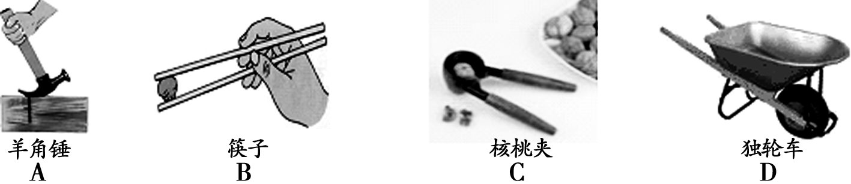

9．南极大陆常年冰天雪地，平均气温–25 ℃。小企鹅图图和胡胡的对话中，涉及物理知识
描述正确的是
A．图图：呵呵，感觉到空气中没有一点水蒸气，全凝固了。
B．胡胡：有水蒸气呀，冰是可以升华的呀！
C．图图：我认为温度太低，冰没法升华，只可能熔化。
D．胡胡：对对！如果气温能升到0 ℃就好了，那冰就一定能熔化了。
10．第一届全国青年运动会击剑项目比赛将于2015年秋季在宁德举行。击剑比赛中，若甲方
的剑击中乙方导电服时，乙方指示灯亮（甲方的剑相当于下图中的开关“S_{甲}”，控制
乙方指示灯“L_{乙}”）；反之亦然。下图中能反映此工作原理的电路图是
11．小新参与以下各项运动时，对地面压强最小的是

12．小萌在阅读古诗词时，常发现有些词句蕴含着丰富的物理知识，下列理解正确的是
A．“床前明月光”――月亮是光源
B．“白毛浮绿水”――浸在水中的物体不受重力
C．“夜半钟声到客船”――可以利用音色辨别发声体
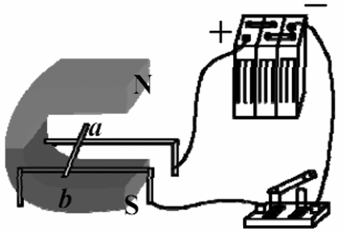
D．“巍巍青山两岸走”――以岸为参照物
13．下列仪器或设备中，根据如图所示的工作原理制成的是
A．验电器 B．电磁铁
C．发电机 D．电动机
14．重为10 N，体积为1.2×10⁻³ m³的物块在水中静止时，物块的状态和所受浮力分别是
A．沉底，F_{浮}＝0 N B．悬浮，F_{浮}＝10 N
C．漂浮，F_{浮}＝10 N D．漂浮，F_{浮}＝12 N
15．如图所示的电路中，电源电压恒为6 V，定值电阻R₁的铭牌为“15 Ω 0.5 A”，滑动变阻器R₂铭牌为“50 Ω 2 A”， 电压表的量程选择0～3 V，电流表量程选择0～0.6 A。为确保电路中各元件安全，开关闭合后
A. 电流表的变化范围为0.2～0.6 A
B. 滑动变阻器的调节范围为15～50 Ω
C. 定值电阻的最大功率为3.75 W
D. 电路消耗的最小总功率为3 W
二、填空题（本大题有7小题，每空１分，共17分）
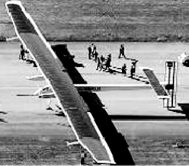
16．阳光动力2号是目前全球最大的太阳能飞机，如图所示。
（1）飞机质量约2 300 kg，受到的重力约为 N。
（2）地面导航站通过 将信息传递给飞机（选填“声波”或“电磁波”）。
（3）飞机升空过程中，机翼上方的空气流速 （选填“大于”、
“小于”或“等于”）下方的空气流速，飞机的重力势能 。
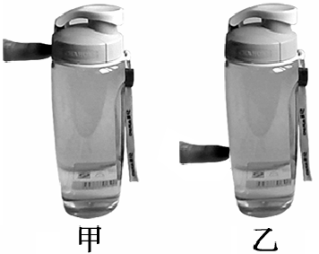
17．用一水平推力推杯子的上部（如图甲），杯子会倾倒；用同样大小
的水平推力推杯子的下部（如图乙），杯子会沿桌面滑动。以上
现象说明力可以改变物体的 ，还说明了力的作用效果
与力的 （选填“大小”、“方向”或“作用点”）有关。
18．小萌站在穿衣镜前1 m处，镜中的像是 （选填“虚”或“实”）
像，像与她的距离是 m，当她靠近穿衣镜时，像的大小 。
19．利用右图所示的滑轮组将重为80 N的重物匀速提升了0.5 m，所用
拉力F＝50 N，则滑轮组所做的有用功W_{有用}＝ J，滑轮组的
机械效率η＝ 。
20．如图所示，吸管放在支架上，能在水平面内自由转动。用餐巾纸摩擦
吸管使其带电。
（1）把某物体放在带电吸管的一端附近，发现吸管这一端立即向物体
靠近，则 （选填“能”或“不能”）判断该物体一定带电。
（2）用带负电的橡胶棒靠近吸管的一端，发现二者相互排斥，由此说明
吸管带 电。
21．将阻值分别为5 Ω和10 Ω的电阻R₁、R₂串联在电路中，闭合开关，R₁、R₂两端电压之比
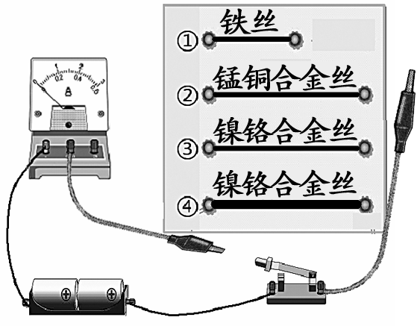
为 ；若将它们并联接入电路中，闭合开关，相同
时间内电流通过R₁、R₂所产生的热量之比为 。
22．小萌用右图所示电路探究导体的电阻与材料的关系，
（1）小萌可以通过观察电流表的示数来判断不同导体
的电阻大小，这种研究方法是 。
（2）为完成实验探究，应选择图中的 、 两种导体
（填写导体代号），分别接入电路中。
三、作图与简答题（本大题有2小题，共6分）
23．（1）用笔画线代替导线，将图甲中的电灯和开关接入家庭电路中。
（2）经凸透镜折射后的光线如图乙所示，请画出该入射光线。
（3）请在图丙中标出开关S闭合后通电螺线管的N极。

24．小萌吃早饭时，因稀饭太烫用嘴对着稀饭轻轻吹气，请用热学知识解释其中道理。
四、分析计算题（本大题有3小题，第25、26题各5分，第27题8分，共18分）
25．小新乘坐的出租车在平直公路上匀速行驶，若出租车的牵引力
车费发票
车号 JA8888
日期 15-05-01
上车 09 00
下车 09 10
里程 6.0 km
金额 10.00元
：
：
为3×10³ N，右图为他乘车到达目的地时的车费发票。求：
（1）出租车行驶的速度为多少米/秒？
（2）在这段时间内，出租车的牵引力所做的功。

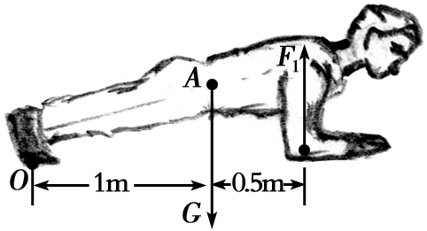
26．“平板支撑”是当前流行的一种运动。小新在水平地面上做平板支撑，如图所示，把他的
身体看成杠杆，则O为支点，A为重心，地面对双臂的支撑力为动力F₁。若他的体重为
600 N，与地面接触的总面积约为0.02 m²。求：
（1）小新对地面的压强约为多少？
（2）动力F₁为多少?

27．如图甲所示，电源电压恒为3 V，小灯泡铭牌上标有“3 V 0.8 W”的字样，调节滑动
变阻器，使小灯泡正常发光，求：
（1）小灯泡正常发光时的电阻。
（2）小灯泡正常发光300 s，所消耗的电能。
（3）已知小灯泡的I－U关系如图乙所示，现
调节滑动变阻器，当电压表示数为2.5 V
时，小灯泡的实际功率为多少?

五、实验探究题（本大题有7小题，每空1分，共29分）
28. （1）图甲中水管的外径为 cm；
（2）图乙中电能表的示数为 kW·h。
29．小新在“探究水的沸点与气压关系”实验时，
（1）将质量为0.1 kg、初温为68 ℃的水倒入烧瓶，
加热到88 ℃。若不计热量损失，此过程中水吸收的热量为 J，这是通过
（选填“做功”或“热传递”）方式来改变水的内能。
[c_{水}＝4.2×10³ J/(kg·℃)]
（2）继续加热，直至水沸腾。这时小新停止加热，水随之停止
沸腾，这个现象说明 。
（3）接着迅速塞上瓶塞，将烧瓶倒置并向瓶底浇冷水，水
重新沸腾，如图所示，温度计示数为 ℃，这个
现象能说明 。
30．小新在探究“透镜成像特点”的实验中：
（1）已知凸透镜焦距为10 cm，蜡烛置于凸透镜前25 cm处，光屏上成倒立、
的实像。
（2）小新为了进一步了解“视力矫正”的原理，将眼镜片放在蜡烛与凸透镜之间，光屏
上原来清晰的像变模糊了；将光屏远离透镜，又能在光屏上看到烛焰清晰的像。由
此判断该镜片是 透镜，该眼镜可以用来矫正 （选填“近视眼”或“远视眼”）。
31．小萌在研究“滑动摩擦力的大小与什么因素有关”的实验时，弹簧测力计沿水平方向匀速
拉动木块。
（1）图甲步骤A中木块受到的滑动摩擦力大小为 N。
（2）比较图甲中步骤A和步骤 所示实验，说明滑动摩擦力的大小与压力大小有关。
（3）结合所学知识可推断：图乙中图线 表示滑动摩擦力f的大小与压力变化的
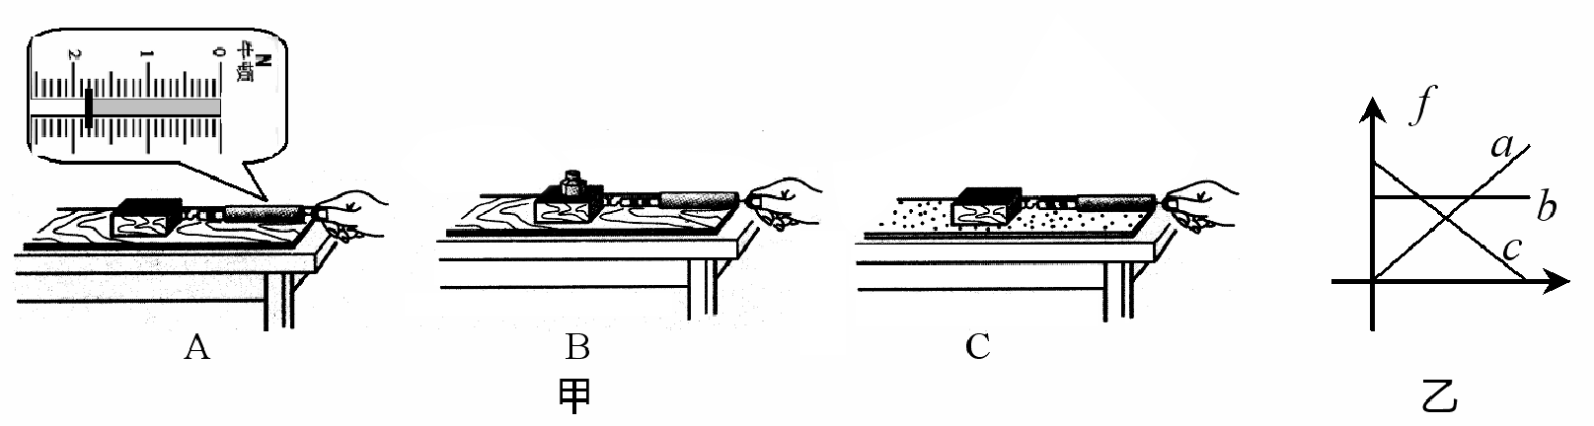
关系，图线 表示滑动摩擦力f的大小与接触面积变化的关系。

32．图甲为小萌设计的“探究电流与电压
关系”的电路图。
（1）用笔画线代替导线按图甲电路图
将图乙实物图连接完整。
（2）连接电路时，开关应
（选填“闭合”或“断开”）。
（3）开关闭合前，滑动变阻器的滑片P应移至 （选填“A”或“B”）端。
（4）当小萌闭合开关后，发现电流表无示数，电压表有示数且接近电源电压，则电路中
出现的故障可能是 。
实验次数  物理量 |  | 1 | 2 | 3
R＝10 Ω | 电压U/V | 1.0 | 2.0 | 3.0
R＝10 Ω | 电流I/A | 0.10 | 0.20 | 0.30
（5）小萌排除故障后，通过实验得出数据如
右表所示，根据表格数据可以得出结论：
。

33．小萌想测量家里的色拉油的密度，设计并进行以下实验：
（1）将托盘天平放在水平台面上，把游码移至标尺左端的“0”刻度线处，发现指针静止时
如图甲所示，则应将天平右端的平衡螺母向 调节，使横梁平衡。
（2）小萌按图乙中A、B、C的操作步骤顺序进行实验，如图所示，A步骤中色拉油的
体积为 cm³，密度为 g/cm³。
（3）这种方法测出的色拉油密度会比实际值偏 ，对此实验，你认为图乙中操作步骤顺序最合理的应为 （请用字母A、B、C表示各步骤）。
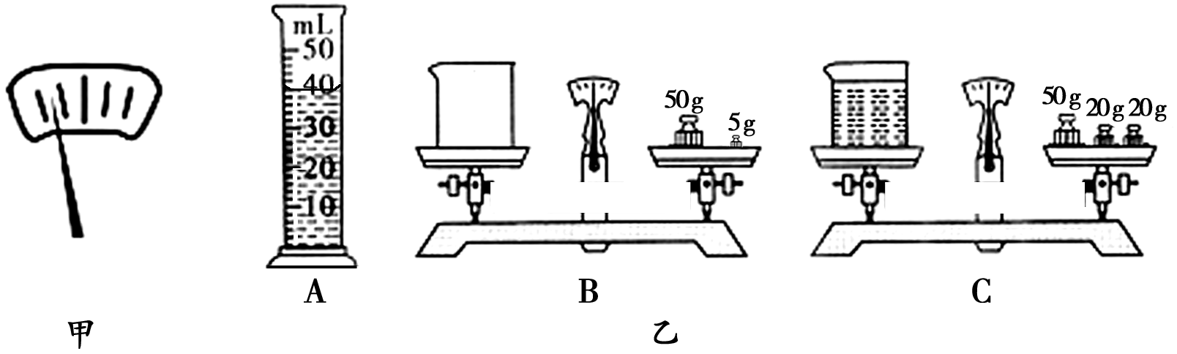
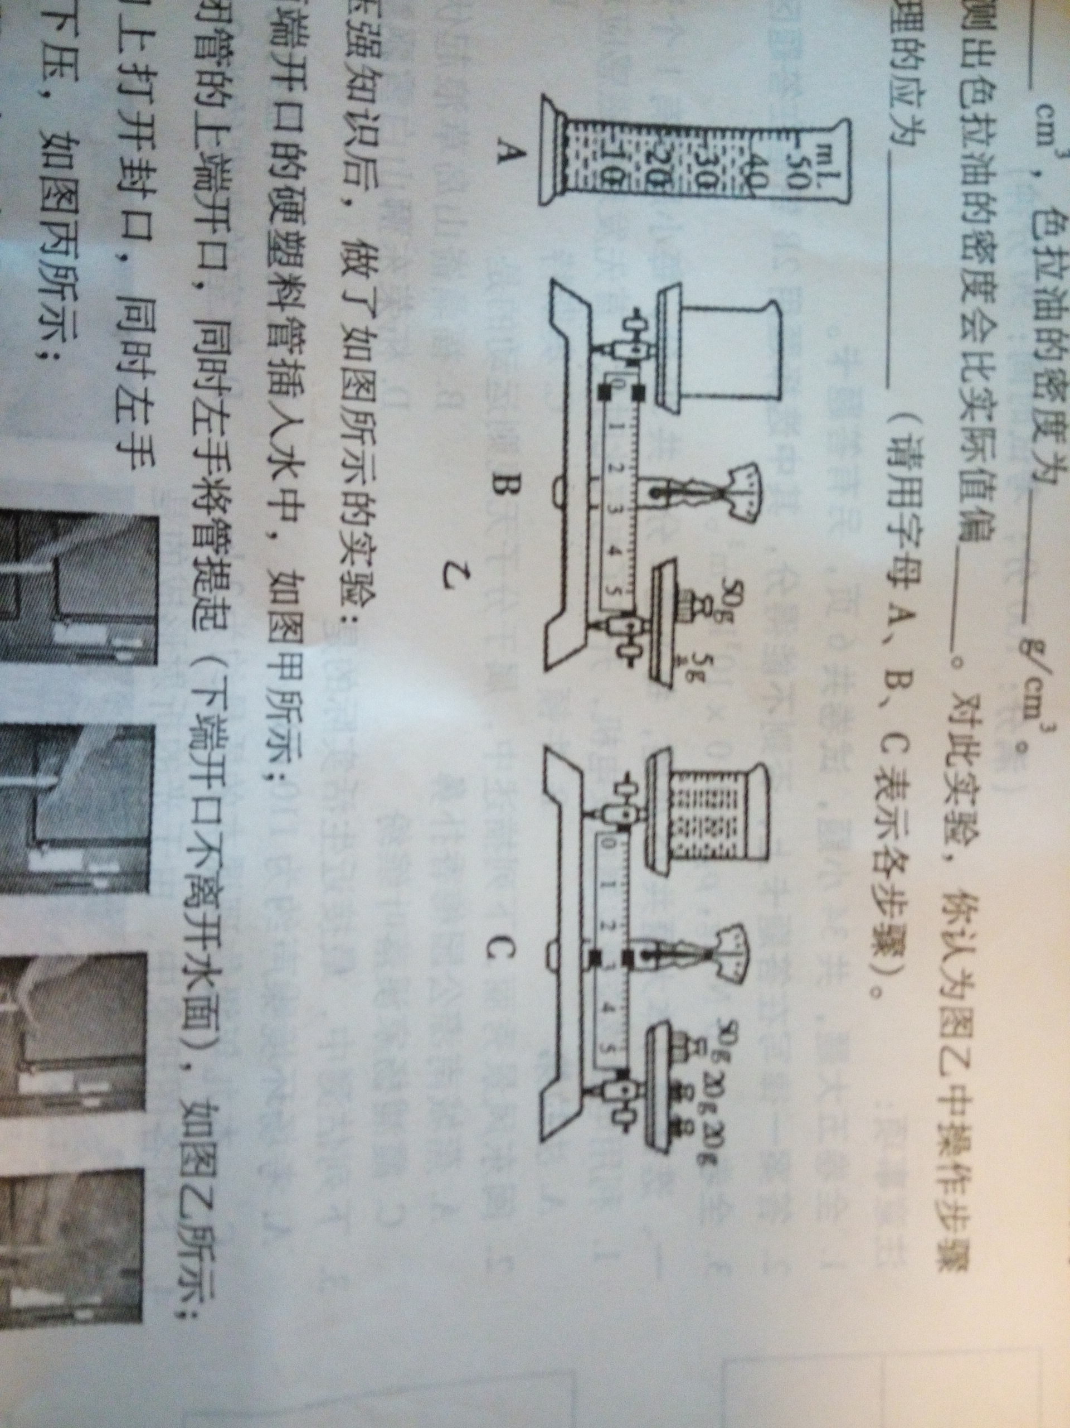

34．小新学习了大气压强知识后，做了如图所示的实验：
步骤一：将一根两端开口的硬塑料管插入水中，如图甲所示；
步骤二：右手掌封闭上端开口，同时左手将管提起（下端开口不离开水面），如图乙所示；
步骤三：右手掌向上打开封口，同时左手
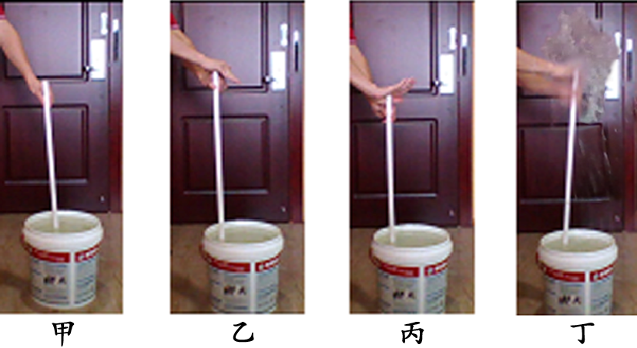
迅速将管下压，如图丙所示；
多次重复二、三步骤，直至水从管上端开口
喷出，如图丁所示。
（1）在步骤一中，管静止时管内水面高度
管外水面高度。（选填“大于”、
“小于”或“等于”）
（2）在步骤二中，提起管后，管内水面会高于
管外水面。下列实例中工作原理与其相同的是 。
A．注射器吸液 B．U型“反水弯”的应用 C．密度计的使用
（3）步骤三“迅速下压”的目的，是为了让管下降的速度大于管内水下降的速度，即以管
为参照物，管中的水面 （选填“上升”、“下降”或“不变”）。
（4）小新每次右手打开封口的那一瞬间，都能听到响声，根据响声的变化，小新能判断
管内水柱高度的变化。这说明了声音能够传递 。
（5）小新对装置进行改进，在管的上、下部各安装一个单向阀门，使实验操作更加简单，
效果更好。请举出生产生活中与改进后的装置工作原理相同的一个实例 。

2015年福建省宁德市初中毕业、升学考试
物理试题参考答案及评分标准
一、选择题（本大题有15小题，每小题2分，共30分，每小题只有一个选项符合题意）
1.A 2.A 3.B 4.C 5.B
6.C 7.A 8.B 9.B 10. D
11.D 12.C 13.D 14.C 15.B
二、填空题（本大题有7小题，每空１分，共17分）
16.(1) $2\text{.}3×{\text{10}}^{4}$ (2)电磁波 (2)大于 增大
17.运动状态 作用点
18.虚 2 不变
19. 40 80﹪（0.8）
20. (1)不能 (2)负
21. 1：2 2：1
22. (1)转换法 (2)②③
三、作图与简答题（本大题有2小题，共6分）
23.(1)如图甲所示(1分) (2)如图乙所示( 1分) (3)如图丙所示( 1分)
N

24.轻轻吹气，加快液体表面上方空气流动速度(1分)，加快蒸发吸热(1分)，利于降温(1分)。
四、分析计算题（本大题有3小题，第25、26题各5分，第27题8分，共18分。）
25.(5分)解：
(1)$t=\text{10}\text{min}=\text{600}\text{ s}$
$s=6\text{.}0\text{ km}=6\text{000}\text{ m}$ ………………………………………………（1分）
$v=\frac{s}{t}=\frac{6\text{000}\text{ m}}{\text{600}\text{ s}}=\text{10}\text{ m/s}$………………………………………………（2分）
(2)$W=\text{Fs}=3×{\text{10}}^{3}Ｎ×6\text{000}\text{ m}=1\text{.}8×{\text{10}}^{7}\text{ J}$ …………………………………（2分）
26.(6分)解：
(1)因为人在水平地面上，所以F＝G＝600 N ……………………………………（1分）
$p=\frac{F}{S}=\frac{\text{600}Ｎ}{０\text{.}０2{\text{ m}}^{２}}=3×{\text{10}}^{4}Ｐa$……………………………………………………（2分）
(2)据$F_{1}l_{1}=F_{2}l_{2}{得F}_{1}＝\frac{F_{2}l_{2}}{l_{1}}=\frac{\text{600}\text{ N}×1\text{ m}}{(1+0\text{.}5)\text{ m}}=\text{400}\text{ N}$………………………………（2分）
27.(8分)解：
(1) $I_{额}=\frac{P_{额}}{U_{额}}=\frac{0\text{.}\text{8 W}}{3\text{ V}}=\frac{4}{\text{15}}Ａ$………………………………………………………（1分）
$R=\frac{U_{额}}{I_{额}}=\frac{3Ｖ}{\frac{4}{\text{15}}Ａ}=\text{11}\text{.}\text{25}Ω$………………………………………………………（1分）
或$R=\frac{U_{额}^{2}}{P_{额}}=\frac{(3Ｖ)^{2}}{0\text{.}\text{8 W}}=\text{11}\text{.}\text{25}Ω$
(2) $W=\text{Pt}=0\text{.}8\text{ W}×\text{300}\text{ s}=\text{240}\text{ J}$…………………………………………………（2分）
或$W=\text{UIt}=3\text{ V}×\frac{4}{\text{15}}\text{ A}×\text{300}\text{ s}=\text{240}\text{ J}$
(3)当电压表示数为2.5V时，
$U_{Ｌ}＝U－U_{R}=3\text{Ｖ－}2\text{.}5Ｖ=0\text{.}5Ｖ$……………………………………………（1分）
由图乙可知，当U_{L}＝0.5 V时，I_{L}＝0.1 A…………………………………………（1分）
$P_{L}=U_{L}I_{Ｌ}=0\text{.}5\text{ V}×0\text{.}1\text{ A}=0\text{.}\text{05}\text{ W}$………………………………………………（2分）
五、实验探究题（本大题有8小题，第33②小题2分，其余每空1分，共29分）
28.1.73～1.78 2015.6
29. (1)8.4×10³ 热传递 (2)水沸腾需要吸热 (3)94 气压降低，沸点减小
30.(1)缩小 (2)凹 近视眼
31.(1)1.8 (2)B (2)a b
32.(1)如右图所示 (2)断开 (3)A (4)R断路
(5)电阻一定时，电流与电压成正比
33. (1)右 (2)40 0.94 (3)小 C、A、B
34.(1)等于 (2)A (3)上升 (4)信息 (3)活塞式抽水机

参考答案是用来说明评分标准的，只要答案科学、合理即可参照评分标准给分。

